ПОВРШИНА ВАЉКА

Рекли смо да је ваљак геометријско тело које спада у обла тела и да се састоји од две базе и омотача. Базе су кругови, а омотач је облика правоугаоника чија је једна страница једнака висини ваљка, а друга страница једнака је обиму круга који је у основи ваљка.
$B=r^{2}π$ (базе)

$2rπ$(обим круга)
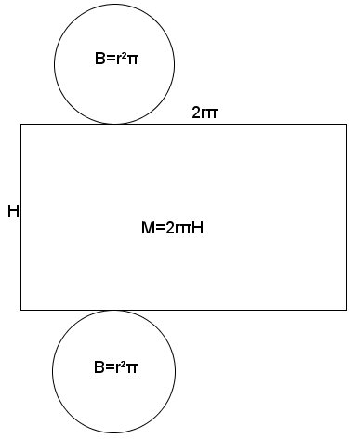 $M=2rπ∙H$(омотач)

Значи, површина ваљка једнака је збиру површина две базе и површине омотача. Кроз формуле то изгледа овако:
$P=2B+M$
$$B=r^{2}π и M=2rπ∙H$$
Коначно $P=2r^{2}π+2rπH$
или $P=2rπ∙\left(r+H\right)$

Пример 1. Одредити површину ваљка ако је полупречник његове основе $5cm,$ а његова висина је $7 cm.$
Решење: $P=2B+M$
$B=r^{2}π$
$$B=5^{2}π$$
$B=25π{cm}^{2}$
$$M=2rπ∙H$$
$$M=2∙5π∙7$$
$$M=70π{cm}^{2}$$
$P=2B+M$
$P=2∙25π+70π$
$P=50π+70π$
$P=120π{cm}^{2}$
Задаци:
1.Одреди површину ваљка чији је полупречник $4cm$, а висина је два пута већа од полупречника.
2.Површина базе ваљка је $49π{cm}^{2}$, ако је његова висина $11cm$ , одреди површину ваљка.
Домаћи:збирка Клетт страна 118, задаци 7,8,9,10,12,13,14.

